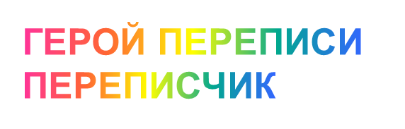

Переписчиком Всероссийской переписи населения может стать любой взрослый гражданин России. Работа трудная, но интересная.
Для проведения двенадцатой Всероссийской переписи населения в Новгородской области задействовано 1078 переписчиков.
Узнать героя переписи легко, на нем будет экипировка с логотипом переписи, в руках - планшет. А еще у каждого переписчика обязательно будет удостоверение и паспорт. Переписчики обеспечены масками и перчатками.
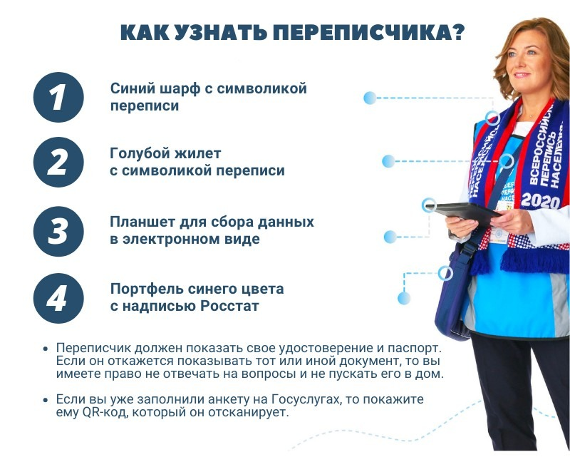
Всероссийская перепись населения проходит с 15 октября по 14 ноября 2021 года с применением цифровых технологий. Главным нововведением стала возможность самостоятельного заполнения жителями России электронного переписного листа на портале Госуслуги (Gosuslugi.ru) с 15 октября по 8 ноября. Также переписаться можно на переписных участках, в том числе в помещениях многофункциональных центров оказания государственных и муниципальных услуг «Мои документы».
НОВГОРОДСТАТ

